

Program for mikrogrenen.

**August**.

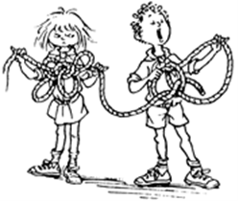12. Hygge og farvel til dem der skal rykke op til minigrenen.  
15-16.    Klar dig selv overnatning  
16. Oprykning og 90års fødselsdag.  
19. Velkommen til de nye + Kend din skov  
26. Brombær (Vi mødes Notmark 17)  
  
**September**.  
  
2.   GeoCache  
9. Forberedelse til Divitræf (tidsrejse amulet)  
12-14. Divisionstræf      
16. Ingen Møde  
23. Ild + Bål  
30. Mærket ” En god Kammerat”  
  
**Oktober**.  
  
Lør. 4. LørdagsSpejd  
7. Ingen Møde                                                  
14. Efterårsferie (INGEN MØDE)  
21. Mærket ” En god Kammerat”  
28. Mærket ” En god Kammerat”  
  
**November**.  
  
Lør. 1. LørdagsSpejd  
4. Ingen Møde  
11. Mørke tur  
18. Forberedelse til spred Jule glæde  
25. Forberedelse til spred Jule glæde + Julehygge  
  
**December**.  
  
Lør. 6. LørdagsSpejd

Juleferie, Glædelig Jul og Godt Nytår, Vi ses igen d. 6. januar.

